



หน่วยการเรียนรู้ที่ 3 การซื้อขายแลกเปลี่ยนสินค้าและบริการ
แผนการจัดการเรียนรู้ที่ 3
เรื่อง ความหมายและบทบาทของผู้ซื้อและผู้ขาย

ชั้นประถมศึกษาปีที่ 2 เวลาเรียน 1 ชั่วโมง

มาตรฐานการเรียนรู้และตัวชี้วัด

มาตรฐานการเรียนรู้
มาตรฐาน ส 3.2 เข้าใจระบบและสถาบันทางเศรษฐกิจต่าง ๆ ความสัมพันธ์ทางเศรษฐกิจ
และความจำเป็นของการร่วมมือกันทางเศรษฐกิจในสังคมโลก
ตัวชี้วัด
ส 3.2 ป.2/2 บอกความสัมพันธ์ระหว่างผู้ซื้อและผู้ขาย

จุดประสงค์การเรียนรู้
1. อธิบายความหมายของผู้ซื้อและผู้ขาย (K)
2. วิเคราะห์บทบาทของผู้ซื้อและผู้ขาย (P)
3. เห็นความสำคัญระหว่างผู้ซื้อและผู้ขายในการขับเคลื่อนระบบเศรษฐกิจ (A)

สาระสำคัญ

การแลกเปลี่ยนสินค้าและบริการเป็นความสัมพันธ์ระหว่างผู้ซื้อหรือผู้บริโภคกับผู้ขายหรือผู้ผลิต


สาระการเรียนรู้

ความหมายและบทบาทของผู้ซื้อและผู้ขาย


สมรรถนะสำคัญของผู้เรียน

1. ความสามารถในการสื่อสาร
2. ความสามารถในการคิด
3. ความสามารถในการใช้ทักษะชีวิต


คุณลักษณะอันพึงประสงค์

1. ใฝ่เรียนรู้
2. อยู่อย่างพอเพียง


คำถามสำคัญ

นักเรียนมีวิธีใช้จ่ายเงินในการซื้อสินค้าและบริการให้คุ้มค่าอย่างไร


การจัดกิจกรรมการเรียนรู้

ขั้นสังเกต รวบรวมข้อมูล (Gathering)
• • • • • • • • • • • • • • • • •

1. นักเรียนสังเกตภาพเกี่ยวกับการซื้อสินค้าระหว่างผู้ซื้อกับผู้ขาย ดังนี้
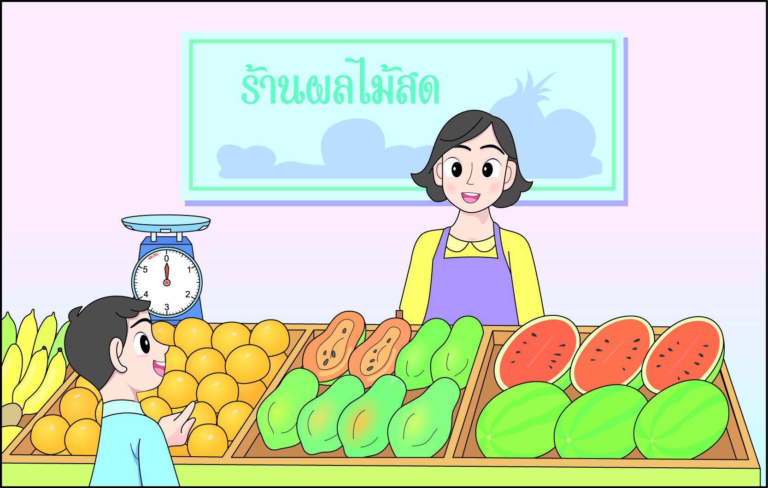
กิโลกรัมละ 40 บาท
เอากี่กิโลดีจ๊ะป้อม

ป้าเหมี่ยวซื้อส้มหน่อยครับ
กิโลกรัมละเท่าไรครับ

1 กิโลครับ

จากนั้นร่วมกันสนทนา แล้วตอบคำถาม
• ผู้ขายคือใคร (ป้าเหมี่ยว)
• ผู้ซื้อคือใคร (ป้อม)
• ผู้ซื้อและผู้ขายมีความสัมพันธ์กันอย่างไร
(ตัวอย่างคำตอบ ผู้ซื้อ หาซื้อสินค้าที่ตนเองต้องการโดยมีราคาและคุณภาพเป็นตัวกำหนด
ในการตัดสินใจซื้อ ผู้ขายมีหน้าที่จัดหาสินค้าและกำหนดราคาให้เหมาะสมกับความต้องการของผู้ซื้อ)
2. นักเรียนร่วมกันสรุปความหมายของผู้ซื้อและผู้ขาย ดังนี้
ผู้ขาย หมายถึง ผู้ที่นำสินค้าหรือบริการมาจำหน่ายให้กับผู้ซื้อ โดยได้รับเงินเป็นการตอบแทน
ผู้ซื้อหรือผู้บริโภค หมายถึง ผู้ที่นำเงินไปซื้อสินค้าหรือบริการมาใช้อุปโภคบริโภค
ตามความต้องการของตน
3. นักเรียนศึกษาและรวบรวมข้อมูลเกี่ยวกับบทบาทและความสำคัญของผู้ซื้อและผู้ขาย
จากหนังสือเรียนและแหล่งการเรียนรู้อื่น ๆ เพิ่มเติม


ขั้นคิดวิเคราะห์และสรุปความรู้ (Processing) (Gathering)
• • • • • • • • • • • • • • • • • • • •

4. นักเรียนร่วมกันแสดงความคิดเห็น เกี่ยวกับบทบาทหน้าที่และความสำคัญของผู้ซื้อและผู้ขายโดยใช้คำถาม ดังนี้
• ผู้ซื้อและผู้ขายมีบทบาทหน้าที่อย่างไร
• ผู้ซื้อและผู้ขายมีความสำคัญต่อระบบการตลาดอย่างไร
โดยบันทึกคำตอบของนักเรียนเป็นแผนภาพความคิด ดังตัวอย่าง
• บทบาทหน้าที่ของผู้ซื้อและผู้ขาย
ต้องจ่ายเงินทุกครั้งในการ
ไปซื้อสินค้าและบริการ

สามารถเลือกซื้อสินค้า
ที่มีคุณภาพ

บทบาทหน้าที่
ของผู้ซื้อ

สามารถต่อรองราคากับผู้ขายได้
ในระดับที่พึงพอใจ

ใช้วาจาสุภาพในการขาย
สินค้าและบริการ

ต้องขายสินค้า
ที่มีคุณภาพ

ต้องให้ผู้ซื้อสามารถต่อรองราคา
หรือเลือกซื้อสินค้าได้

ไม่กำหนดราคาสินค้าหรือบริการ
ที่สูงเกินไป
บทบาทหน้าที่
ของผู้ขาย

• ความสำคัญของผู้ซื้อและผู้ขายในระบบการตลาด

เกิดการจ้างงาน

เกิดการหมุนเวียนทางการเงินในระบบเศรษฐกิจ

ความสำคัญของ
ผู้ซื้อและผู้ขาย
ในระบบการตลาด

เกิดการหมุนเวียนของสินค้า
และบริการในตลาด

5. นักเรียนร่วมกันอ่านแถบประโยคเกี่ยวกับสถานการณ์ที่เกิดขึ้นในชีวิตประจำวัน แล้วร่วมกันวิเคราะห์ว่า สถานการณ์ดังกล่าว คือ ผู้ซื้อ หรือ ผู้ขาย ดังตัวอย่าง

อดุลย์ซื้อปากกา

ผู้ซื้อ

มะเหมี่ยวรับตัดเย็บเสื้อผ้า

ผู้ขาย

อุ้มไปอุดฟันที่คลินิก

ผู้ซื้อ

ฟ้านำผักสวนครัวไปขาย
ที่ตลาด

ผู้ขาย

ใหม่เลี้ยงไก่เพื่อส่งออก

ผู้ขาย

บีกินก๋วยเตี๋ยว
ที่ปากซอยแถวบ้าน

ผู้ซื้อ

6. นักเรียนคิดประเมินเพื่อเพิ่มคุณค่า แล้วสรุปเป็นความคิดรวบยอด โดยใช้คำถาม ดังนี้
• นักเรียนมีวิธีใช้จ่ายเงินในการซื้อสินค้าและบริการให้คุ้มค่าอย่างไร
(ตัวอย่างคำตอบ ซื้อสิ่งของที่มีคุณภาพ คงทน และใช้ได้นาน)

ขั้นปฏิบัติและสรุปความรู้หลังการปฏิบัติ (Applying and Constructing the Knowledge)
• • • • • • • • • • • • • • • • • • • • • • • • • • • • • • • • • • • • • • • • •

7. นักเรียนแบ่งกลุ่มยกตัวอย่างเหตุการณ์ในชีวิตประจำวันมา 10 ตัวอย่างที่เกี่ยวกับผู้ซื้อและผู้ขาย จากนั้นจำแนกลงในตาราง ดังตัวอย่าง

ผู้ซื้อ | ผู้ขาย
1. (ส้มไปซื้อขนมปังที่ร้านลุงดำ)  2. (แก้วกินก๋วยเตี๋ยวหน้าปากซอย)  3. (นีน่าไปถอนฟันกับคุณหมอที่คลินิก)  4. (อุ้มซื้อรองเท้านักเรียนคู่ใหม่)  5. (นกไปถอนฟันที่คลินิก)  6. (เปรี้ยวซื้อกะทิมาทำขนมหวาน)  7. (ออมซื้อดินสอลายการ์ตูน)  8. (โน้ตซื้อชุดว่ายนํ้าไปเที่ยวทะเล)  9. (พลอยซื้อเนื้อหมูมาทำกับข้าว)  10. (หนิงซื้อนํ้าอัดลมมาดื่มเมื่อตอนพักเที่ยง) | 1. (ลุงต้อมจับปลาไปขายที่ตลาด)  2. (ป้ามะเหมี่ยวรับตัดเสื้อผ้า)  3. (น้าเก๋เป็นพนักงานขายรองเท้า)  4. (รถเมล์เป็นแม่ค้าขายข้าวแกง)  5. (ป้าไก่ขายขนมหน้าปากซอย)  6. (กิ๊บปลูกทุเรียนส่งตลาด)  7. (ฟ้าเปิดร้านตัดผมหญิง-ชาย)  8. (คุณยายทำห่อหมกปลาขายที่ตลาด)  9. (ป้ามาลีขายพวงมาลัยในวันพระ)  10. (ใหม่ปลูกผักขาย)

8. นักเรียนตรวจสอบความถูกต้องและความเรียบร้อยของผลงาน หากพบข้อผิดพลาดควรปรับปรุงแก้ไขให้ถูกต้อง
9. นักเรียนร่วมกันสรุปสิ่งที่เข้าใจเป็นความรู้ร่วมกัน ดังนี้
การแลกเปลี่ยนสินค้าและบริการเป็นความสัมพันธ์ระหว่างผู้ซื้อหรือผู้บริโภคกับผู้ขาย
หรือผู้ผลิต


ขั้นสื่อสารและนำเสนอ (Applying the Communication Skill)
• • • • • • • • • • • • • • • • • • • • • • • • • • • •


10. นักเรียนนำเสนอผลงานเกี่ยวกับผู้ซื้อและผู้ขายในชีวิตประจำวันหน้าชั้นเรียน
กิจกรรมนี้สร้างเสริมทักษะศตวรรษที่ 21 ด้านการสื่อสาร

11. นักเรียนร่วมกันอภิปรายสรุปเกี่ยวกับวิธีการทำงานให้เห็นการคิดเชิงระบบและวิธีการทำงาน
ที่มีแบบแผน


ขั้นประเมินเพื่อเพิ่มคุณค่าบริการสังคมและจิตสาธารณะ (Self-Regulating)
• • • • • • • • • • • • • • • • • • • • • • • • • • • • • • • •

12. นักเรียนเสนอแนวทางการปฏิบัติในการเป็นผู้ซื้อและผู้ขายที่ดี เพื่อให้สังคมเกิดความสงบสุข
13. นักเรียนประเมินตนเอง โดยเขียนแสดงความรู้สึกหลังการเรียน ในประเด็นต่อไปนี้
• สิ่งที่นักเรียนได้เรียนรู้ในวันนี้คืออะไร
• นักเรียนมีส่วนร่วมกิจกรรมในกลุ่มมากน้อยเพียงใด
• เพื่อนนักเรียนในกลุ่มมีส่วนร่วมกิจกรรมในกลุ่มมากน้อยเพียงใด
• นักเรียนพอใจกับการเรียนในวันนี้หรือไม่ เพียงใด
• นักเรียนจะนำความรู้ที่ได้นี้ไปใช้ให้เกิดประโยชน์แก่ตนเอง ครอบครัว และสังคมทั่วไป
ได้อย่างไร
จากนั้นแลกเปลี่ยนตรวจสอบขั้นตอนการทำงานทุกขั้นตอนว่าจะเพิ่มคุณค่าไปสู่สังคม
เกิดประโยชน์ต่อสังคมให้มากขึ้นกว่าเดิมในขั้นตอนใดบ้าง สำหรับการทำงานในครั้งต่อไป


สื่อการเรียนรู้/แหล่งการเรียนรู้

1. หนังสือเรียน รายวิชาพื้นฐาน สังคมศึกษา ศาสนา และวัฒนธรรม ชั้นประถมศึกษาปีที่ 2
ของสถาบันพัฒนาคุณภาพวิชาการ (พว.)
2. ภาพการซื้อสินค้าระหว่างผู้ซื้อกับผู้ขาย
3. แหล่งการเรียนรู้ทั้งภายในและภายนอกโรงเรียน


การประเมินการเรียนรู้

1. ประเมินความรู้ เรื่อง ความหมายและบทบาทของผู้ซื้อและผู้ขาย (K) ด้วยแบบทดสอบ
2. ประเมินกระบวนการทำงานกลุ่ม (P) ด้วยแบบประเมิน
3. ประเมินคุณลักษณะอันพึงประสงค์ ด้านใฝ่เรียนรู้ อยู่อย่างพอเพียง (A) ด้วยแบบประเมิน


แบบประเมินตามสภาพจริง (Rubrics)

แบบประเมินกระบวนการทำงานกลุ่ม
รายการการประเมิน | ระดับคุณภาพ
รายการการประเมิน | 4 | 3 | 2 | 1
กระบวนการ  ทำงานกลุ่ม | มีการกำหนดบทบาท  สมาชิกชัดเจน  และมีการชี้แจงเป้าหมาย  การทำงาน  มีการปฏิบัติงานร่วมกัน  อย่างร่วมมือร่วมใจ  พร้อมกับการประเมินเป็นระยะ ๆ | มีการกำหนดบทบาท  สมาชิกชัดเจน  มีการชี้แจงเป้าหมาย  อย่างชัดเจน  และปฏิบัติงานร่วมกัน  แต่ไม่มีการประเมิน  เป็นระยะ ๆ | มีการกำหนดบทบาท  เฉพาะหัวหน้า  ไม่มีการชี้แจงเป้าหมาย  อย่างชัดเจน  ปฏิบัติงานร่วมกัน  ไม่ครบทุกคน | ไม่มีการกำหนด  บทบาทสมาชิก  และไม่มีการชี้แจงเป้าหมาย สมาชิก  ต่างคนต่างทำงาน

ข้อเสนอแนะของผู้บริหารสถานศึกษา

ลงชื่อ
( )
ตำแหน่ง

บันทึกหลังการสอน

ผลการจัดการเรียนการสอน

ปัญหา/อุปสรรค

แนวทางแก้ไข

ครูผู้สอน
( )
วันที่บันทึก

